**A- Alltagssituationen!**

**1- Jemand fragt nach deinem Lieblingssport. Was *fragt* er ?**

a- Ich mag Sport.

b- Was ist dein Lieblingssport?

c-Ich lese gern.

**2- Jemand fragt“ Wann hast du frei?“. Du *antwortest*.**

a- Am Wochenende.

b- Ich spiele gern am Computer.

c- Du bist frei.

**3- Jemand fragt „ Was ist dein Lieblingssport?“. Du antwortest:**

a- Das Fußballspiel ist um 9 Uhr.

b- Ich bin in Handballverein.

c- Ich schwimme gern.

**4- Dein Freund ist krank.Was *sagst* du?**

a- Gute Besserung.

b- Guten Appettit.

c- Gute Nacht.

**5- Du hast Fieber.Das bedeutet:**

a- Ich fühle mich gut.

b- Ich fühle mich nich wohl/schlecht.

c-Ich bin aktiv.

**6- Dein Bauch tut dir weh.Das bedeutet:**

a-Ich kann nicht lesen.

b-Ich kann nicht rennen.

c- Ich kann nicht essen oder trinken.

**Sprechen!**

**Sport**

__________________________________?

___________________________________

**Kofschmerzen**

_____________________________.

__________________________________?

**Tut**

___________________________________

__________________________________?

**Verein**

___________________________________

**Wassersport**

__________________________________?

___________________________________

Hören:

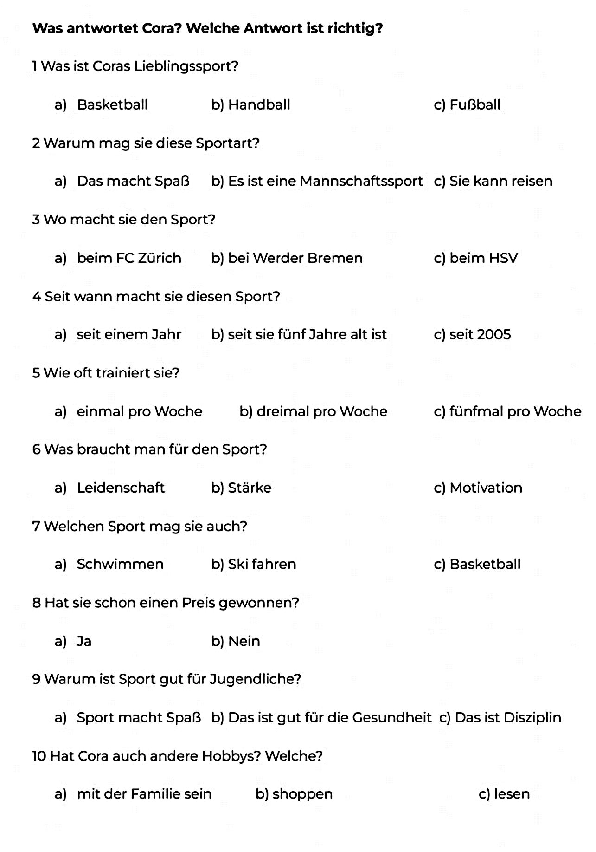 <https://www.liveworksheets.com/w/de/deutsch-als-fremdsprache-daf/7011685>